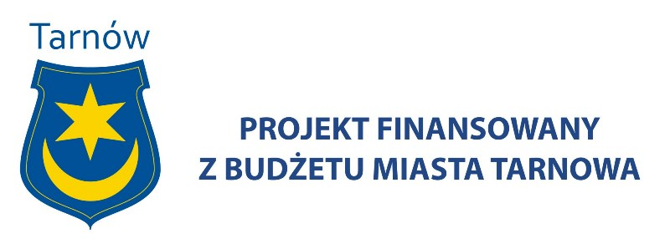

„Jasne, że Jasna”
Turnieje sportowe o Puchar Prezydenta Miasta Tarnowa

- Miejsce:
Osiedle Jasna - Obiekty sportowe zewnętrzne Gimnazjum nr 4 im. Jerzego Brauna i Szkoły Podstawowej nr 8 im. K.K. Baczyńskiego , Tarnów, ul. Bitwy pod Studziankami 5

- Dyscypliny:
Dziewczęta i chłopcy: piłka ręczna, siatkówka, badminton, lekkoatletyka.

- Cele:
- Promocja aktywności sportowej wśród uczniów szkół Tarnowa.
- Popularyzacja wśród mieszkańców Tarnowa nowopowstałych obiektów sportowych na Osiedlu Jasna.

- Termin:
1. 14.09.2016r. / Środa / - Szkoły Podstawowe

- Udział:
Szkoły Podstawowe nr: 1,3,8.9,14,15,17,20, 23
Ponad 300 uczestników

- Wyniki:
Siatkówka:
Dziewczęta: I miejsce – Szkoła Podstawowa nr 1
II miejsce – Szkoła Podstawowa nr 14
III miejsce – Szkoła Podstawowa nr 9

Chłopcy: I miejsce – Szkoła Podstawowa nr 15
II miejsce – Szkoła Podstawowa nr 9
III miejsce – Szkoła Podstawowa nr 3

Piłka Ręczna:
Dziewczęta: I miejsce – Szkoła Podstawowa nr 15
II miejsce – Szkoła Podstawowa nr 8
III miejsce – Szkoła Podstawowa nr 20

Chłopcy: I miejsce – Szkoła Podstawowa nr 8
II miejsce – Szkoła Podstawowa nr 15
III miejsce – Szkoła Podstawowa nr 23

Badminton:
Dziewczęta: I miejsce – Emilia Michoń SP 20
II miejsce – Karina Kwoka SP 17
III miejsce – Oliwia Michoń SP 20
Joanna Zając SP 20
Chłopcy: I miejsce – Mikołaj Roszkowicz SP 9
II miejsce – Janis Bennourhamza SP 17
III miejsce – Kemi Benoourhamza SP 17
Adrian Ciochoń SP 9

Najlepsi sportowcy – MVP w poszczególnych szkołach:

Szkoła Podstawowa nr 1 - Aleksandra Sieniawska
Szkoła Podstawowa nr 3 - Nikola Dubin
Szkoła Podstawowa nr 8 - Konrad Wątroba
Szkoła Podstawowa nr 9 - Mikołaj Roszkowicz Szkoła Podstawowa nr 14 - Magdalena Ciochoń
Szkoła Podstawowa nr 15 - Jakub Kociuba
Szkoła Podstawowa nr 1 7 - Karol Popiołek
Szkoła Podstawowa nr 20 - Emila Michoń
Szkoła Podstawowa nr 23 - Tomasz Kozicki

Puchar Prezydenta Miasta Tarnowa za I miejsce w łącznej klasyfikacji 4 dyscyplin: piłka ręczna, siatkówka, badminton, lekkoatletyka dziewcząt i chłopców zdobyła Szkoła Podstawowa nr 9

II miejsce - Szkoła Podstawowa nr 15

III miejsce - Szkoła Podstawowa nr 23

Koordynator zadania: Krzysztof Janas tel. 691 728 788, e-mail: kjanas@op.pl

